La última guerra romántica
Desperta Ferro Ediciones

El prestigioso historiador Julio Albi recupera del olvido la Guerra de África de 1859-1860, un conflicto cuyo magro casus belli solo rivalizaría con la exigua recompensa, en la que el patriotismo suplió a la planificación, en la que se derrochó coraje, pero faltó cabeza.

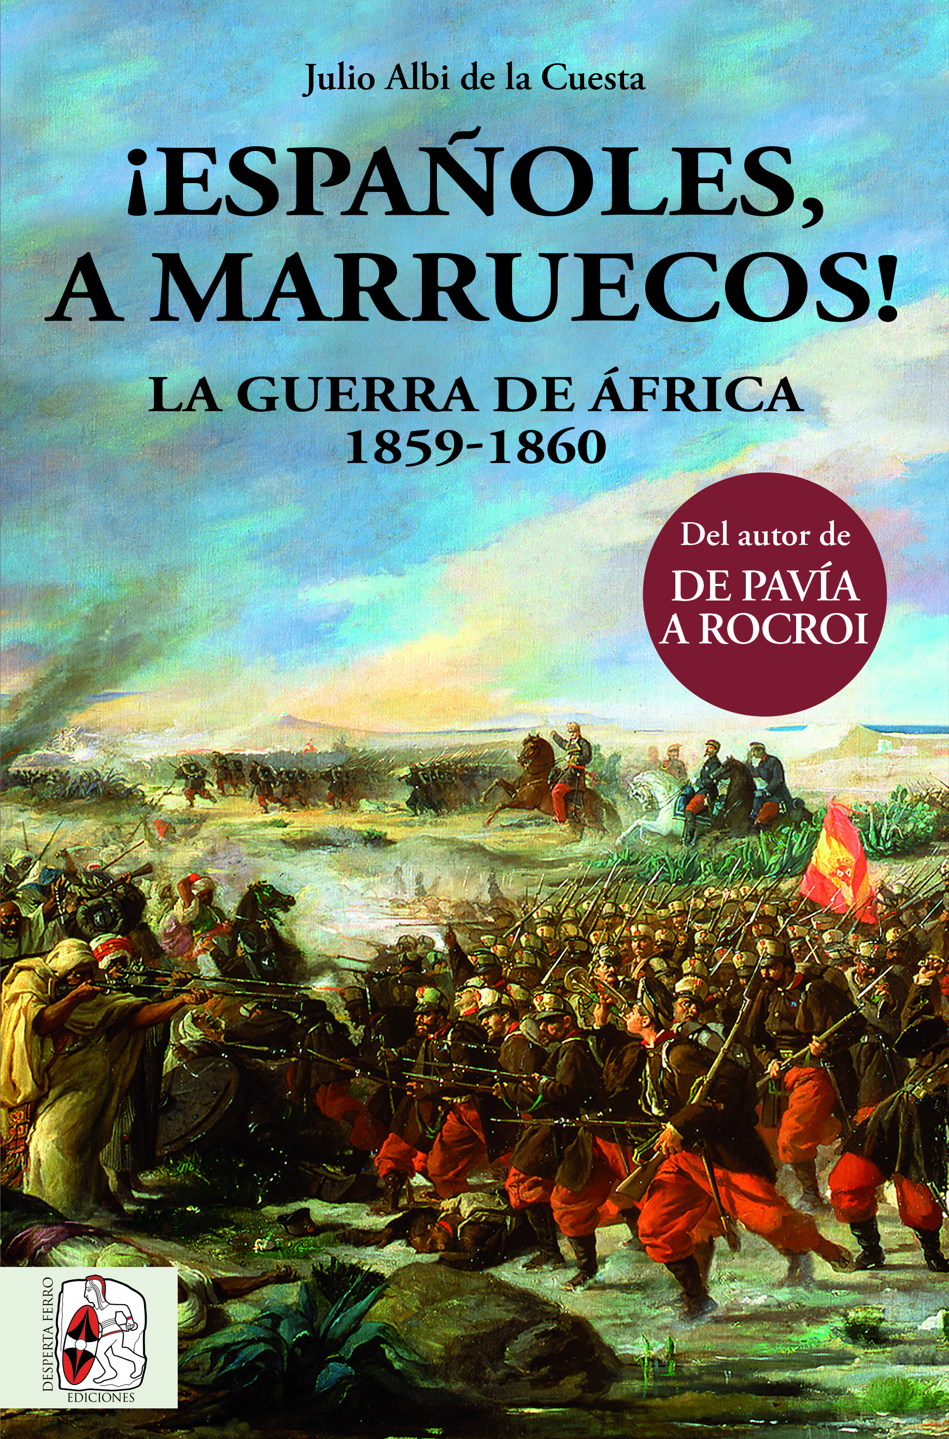
20-3-2018 – La editorial Desperta Ferro Ediciones publica ¡Españoles, a Marruecos! La Guerra de África 1859-1860, de Julio Albi de la Cuesta, embajador de España, correspondiente de la Real Academia de la Historia y autor del clásico de referencia De Pavía a Rocroi. Los Tercios españoles.
Cargas de coraceros con refulgentes cascos metálicos; agrestes cabileños, de chilabas rayadas; lanceros con multicolores banderolas; la legendaria Guardia Negra, azul y roja; audaces cornetas, casi niños; húsares, blancos y celestes; aérea caballería marroquí, envuelta en jaiques fantasmales; misteriosas ciudades santas; arias de Bellini cantadas a la luz de las hogueras por oficiales sentimentales; zocos abigarrados; curtidas cantineras vestidas a la amazona, revólver en cinto; Prim tonante, en los Castillejos; caravanas ondulantes de camellos; ataques a la bayoneta con banderas desplegadas, al compás de músicas y charangas; y plumas como las de Alarcón, que tomaban sus sueños por realidades. Por estos y otros aspectos la Guerra de Marruecos de 1859-1860 ha pasado a la historia con el nombre de “Guerra Romántica”, carácter que comparte la misma denominación oficial, Guerra de África, que desorbita el ámbito de las operaciones que se llevaron a cabo, para darles una dimensión continental. Junto a todo eso existe, sin embargo, otro rostro no tan evocador, el de una campaña improvisada, lanzada en la peor época del año y con medios navales insuficientes; soldados ateridos, mal cobijados en tiendas diseñadas para resguardar del sol, no para proteger de las constantes lluvias, y batalla inútiles y costosas. Y siempre, la sombra del cólera insidioso, más feroz que las balas, que envió a miles de hombres a la tumba, tras entierros clandestinos, para no desmoralizar a los supervivientes, o a hospitales donde con frecuencia agonizaban olvidados en el suelo, sobre un montón de paja podrida. En ¡Españoles, a Marruecos! La Guerra de África 1859-1860, Julio Albi de la Cuesta retrata con maestría esta dicotomía, porque si la guerra fue indiscutiblemente popular, miles de españoles pagaron para no ir a ella; si concitó consensos de todos los partidos, la unanimidad duró poco; si obtuvo ciertas ventajas, generó decepciones, y si se derrochó bravura, sobraron imprudencias censurables. Fue, pues, una campaña con claroscuros, como tantas otras, lejos del escenario, a la vez idílico y teatral, que en ocasiones se ha presentado.
El libro estará disponible el miércoles 28 de marzo. Pincha en este enlace para obtener más información sobre la obra y aquí para consultar nuestro Catálogo de publicaciones enero-junio 2018.
Contacto y entrevistas:
Javier Gómez Valero - Comunicación
Tel. 658 160 824 - comunicacion@despertaferro-ediciones.com
Sobre Desperta Ferro Ediciones
Desperta Ferro Ediciones es una editorial independiente fundada en 2010 por tres historiadores que decidieron hacer de su vocación, la Historia, un modo de vida y apostar por un producto cultural de calidad y en papel. Actualmente la editorial cuenta con cuatro cabeceras de revistas (Desperta Ferro Antigua y Medieval, Desperta Ferro Historia Moderna, Desperta Ferro Contemporánea y Arqueología e Historia) y desde 2015 con una línea de libros en la que han visto la luz una treintena de títulos (catálogo completo aquí). En la actualidad, Desperta Ferro Ediciones cuenta con quince profesionales en plantilla y decenas de colaboradores externos.
NOTA DE PRENSA
wwww.despertaferro-ediciones.com
www.despertaferro-ediciones.com

www.despertaferro-ediciones.com

